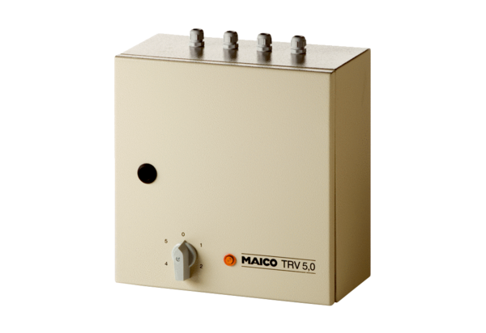5-stupňový transformátor TRV 5,0Obsah dodávky: 1 kusSortiment: C
Typové číslo: 0157.0718Výrobce: MAICO

